Το αναλυτικό πρόγραμμα των εκδηλώσεων της Startup Europe Week 2017
Το ΤΕΙ Δυτικής Ελλάδας οργανώνει την Εβδομάδα Επιχειρηματικότητας Startup Europe Week (#SEW17) για πρώτη φορά στη Δυτική Ελλάδα το διάστημα 6 έως 10 Φεβρουαρίου 2017.
Στο φετινό Startup Europe Week Western Greece (#SEW17_Western_Greece), οι παρουσιάσεις θα επικεντρωθούν σε ουσιαστικά ζητήματα γύρω από την νεοφυή επιχειρηματικότητα, την αξιοποίηση της ιδέας, της χρηματοδότησης και της καινοτομίας και την εξωστρέφεια του επιχειρηματικού οικοσυστήματος της Δυτικής Ελλάδας.
Οι εκδηλώσεις ξεκινούν στην Πάτρα, τη Δευτέρα 6/2/2017 (Αίθουσα Επιμελητηρίου Αχαΐας, ώρα 18:00) με ένα νεανικό πρόγραμμα από φορείς, επιχειρήσεις και κοινότητες σπουδαστών ή επιχειρηματιών.
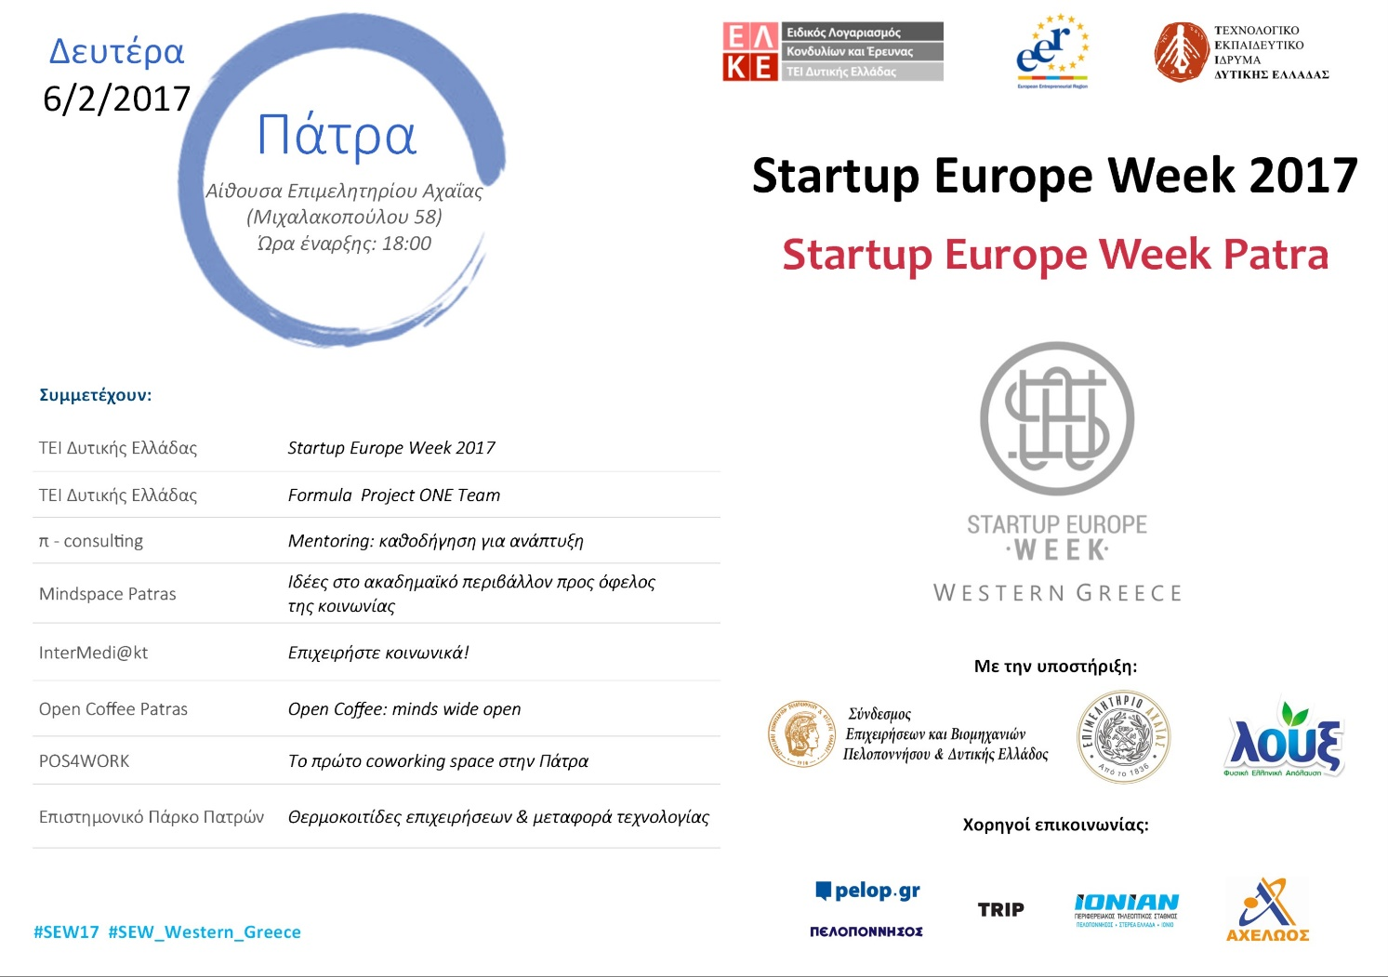

Στη συνέχεια τη σκυτάλη παίρνει η οργανωτική επιτροπή της Patras IQ που μαζί με αναπτυξιακούς φορείς της Ηλείας, θα παρουσιάσουν πολιτικές και δράσεις υποστήριξης επιχειρήσεων στον Πύργο, την Τετάρτη 8/2/2017 (Διοικητήριο Π.Ε. Ηλείας, ώρα 18:00).

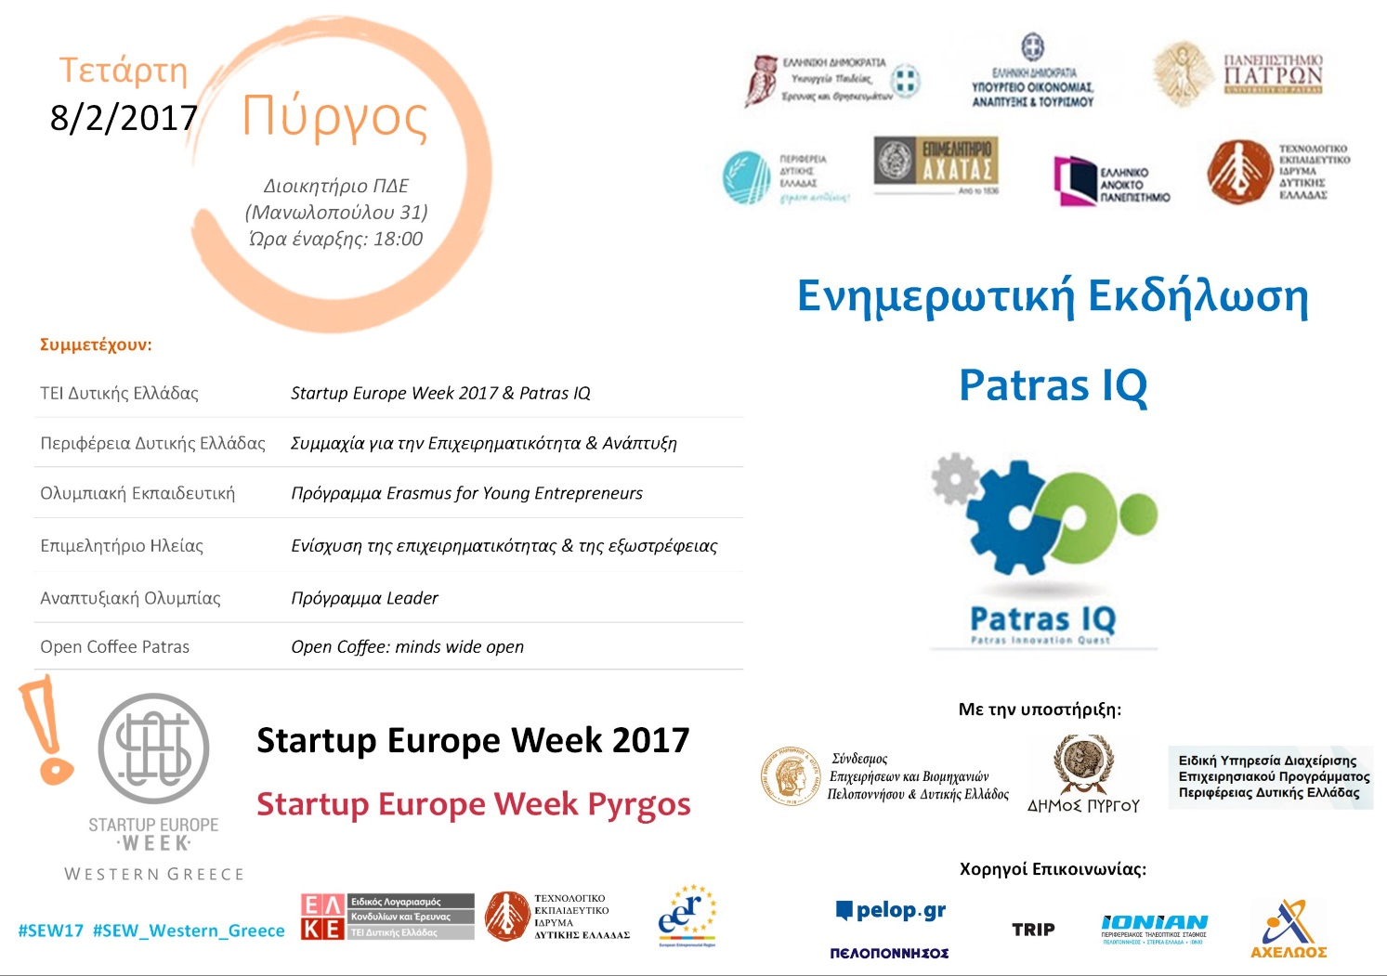
Οι εκδηλώσεις ολοκληρώνονται στο Μεσολόγγι, την Παρασκευή 10/2/2017 (Τρικούπειο Πολιτιστικό Κέντρο, ώρα 11:00) όπου θα παρουσιαστούν ευκαιρίες ενίσχυσης της επιχειρηματικότητας από δημόσιους φορείς αλλά και επιτυχημένα παραδείγματα επιχειρηματικών πρωτοβουλιών.
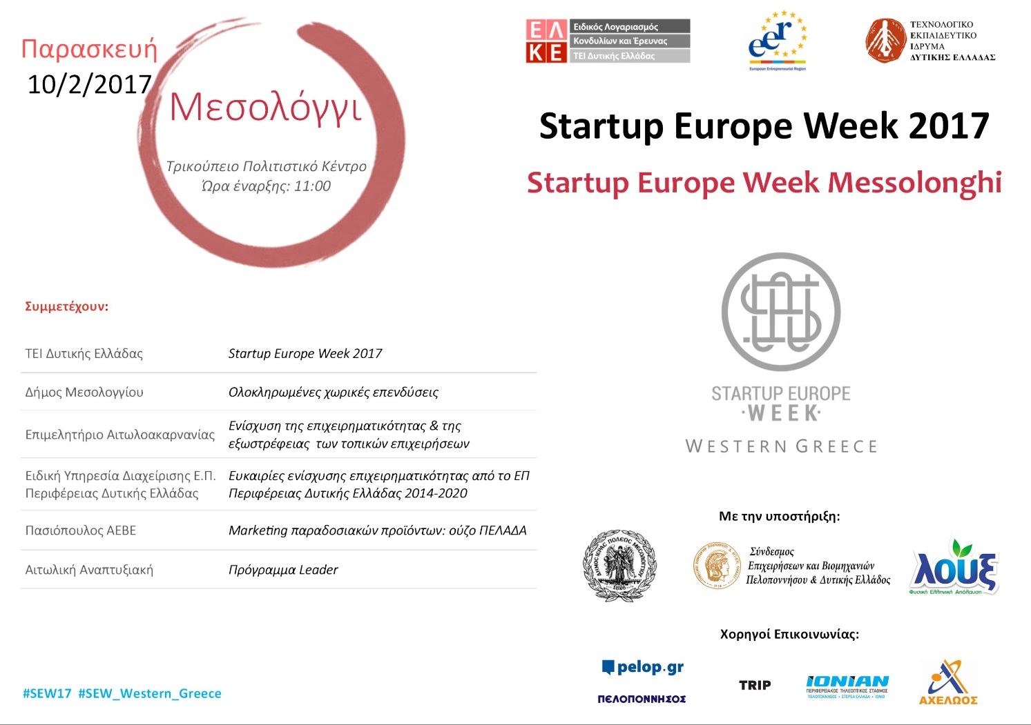
.
Η συμμετοχή είναι δωρεάν! Κάντε την εγγραφή σας στις εκδηλώσεις στους παρακάτω συνδέσμους:
- Startup Europe Week Patra https://www.eventbrite.com/e/startup-europe-week-patra-2017-sew-western-greece-2017-tickets-31280679354
- Startup Europe Week Pyrgos https://www.eventbrite.com/e/startup-europe-week-pyrgos-2017-sew-western-greece-2017-tickets-31280765612
- Startup Europe Week Messolonghi https://www.eventbrite.com/e/startup-europe-week-messolonghi-2017-sew-western-greece-2017-tickets-31280854879
Μείνετε συντονισμένοι και στα κοινωνικά δίκτυα του ΤΕΙ Δυτικής Ελλάδας για άμεση ενημέρωση (Facebook: @TEIWestGreece και Twitter:@TEI_WGR).
Υποστηρικτές των εκδηλώσεων είναι ο ΣΕΒ Πελοποννήσου & Δυτικής Ελλάδας, η Περιφέρεια Δυτικής Ελλάδας, η ΕΥΔ ΕΠ Δυτικής Ελλάδας, το Επιμελητήριο Αχαΐας, ο Δήμος Ι.Π. Μεσολογγίου, ο Δήμος Πύργου και η ΛΟΥΞ ΜΑΡΛΑΦΕΚΑΣ ΑΕΒΕ. Χορηγοί επικοινωνίας: Πελοπόννησος, Ionian TV, Αχελώος TV.

